Мероприятия, посвященные 70-летию Победы
в Великой Отечественной Войне
В связи с приближающейся знаменательной датой Победы в ВОВ наши учащиеся приняли участие в ряде мероприятий. Это и классные часы, и библиотечные уроки, и посещение обелиска на Аллее Славы, и кинолекторий в детской музыкальной школе.
Библиотечные уроки, проведенные совместно работниками городской библиотеки 12.02.15 с учащимися 6,7,8 классов
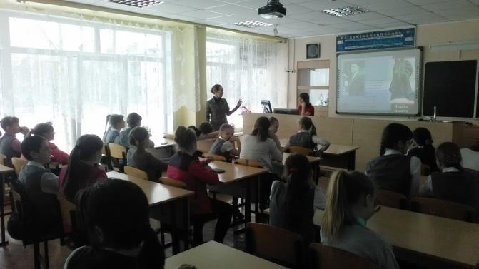
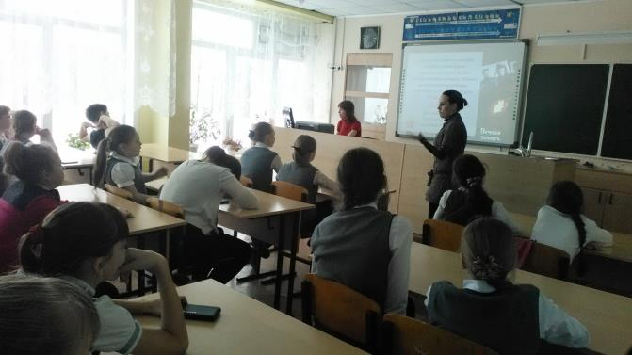
Возложение цветов к обелиску, 5а класс, 10.02.15

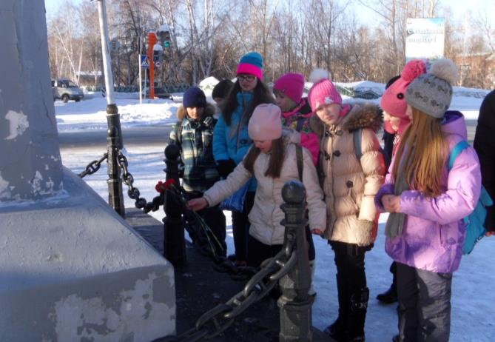
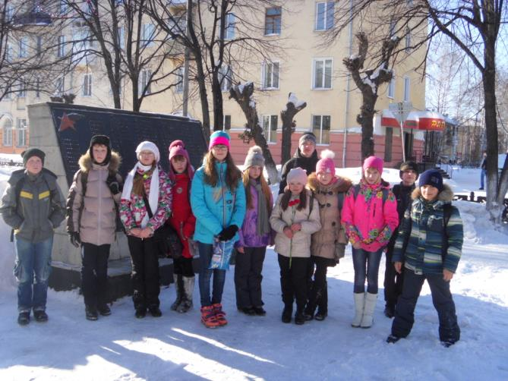
Кинолекторий Сталинградская битва в ДМИ №20, 5а класс, 6.02.15
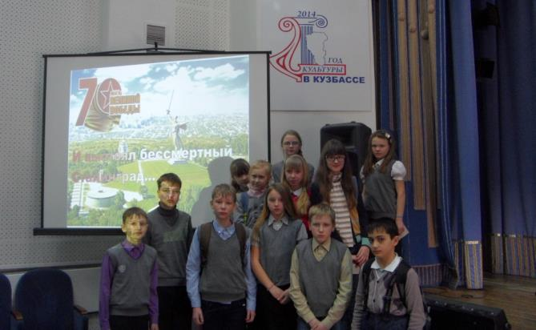
Классный час «Великие битвы ВОВ», 9б класс, 4.02.15.
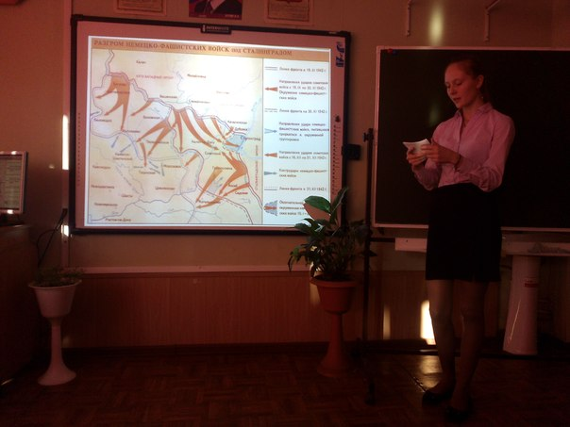
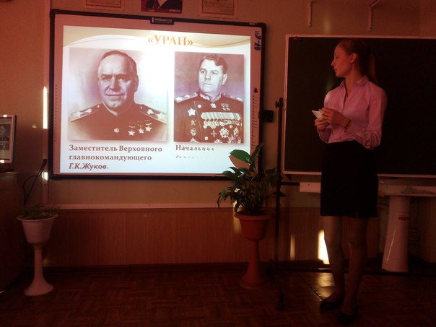
Классный час «История в лицах ВОВ», 5в класс, 3.02.15.
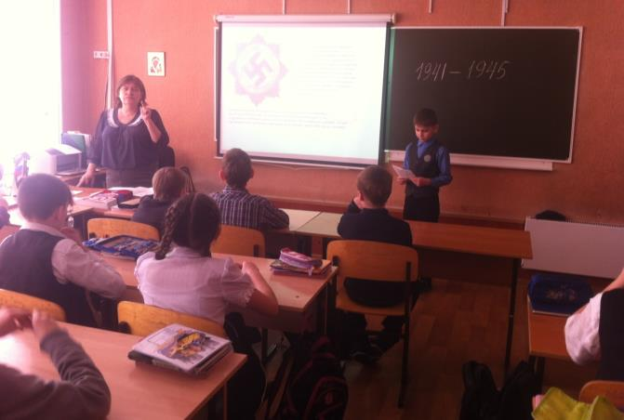
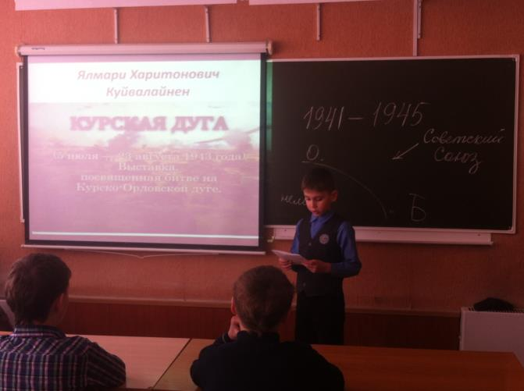
Классный час «Детство, опаленное войной», 7а класс, 02.02.15.
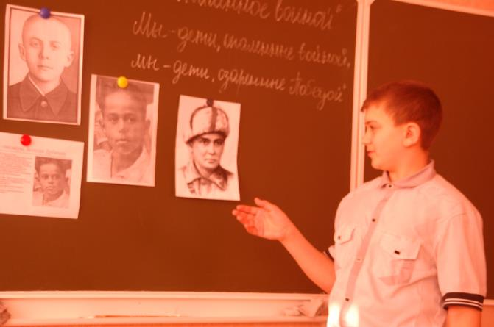
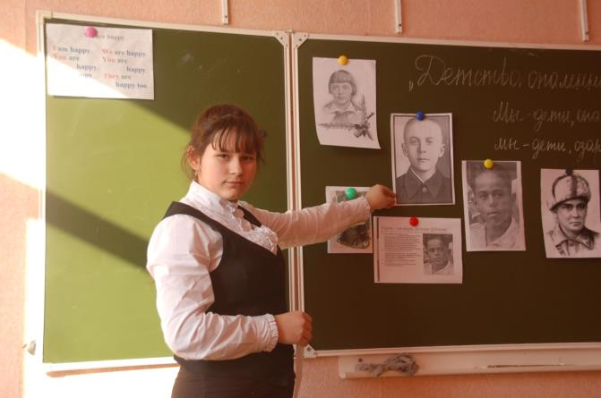
Классный час «Подвиг тружеников тыла», 6в класс, 16.02.15
